**Муниципальное казенное дошкольное образовательное учреждение «Детский сад №10»**

**Отчет кружковой работы**

«Волшебный пластилин»

**за 2018-2019 уч. год**

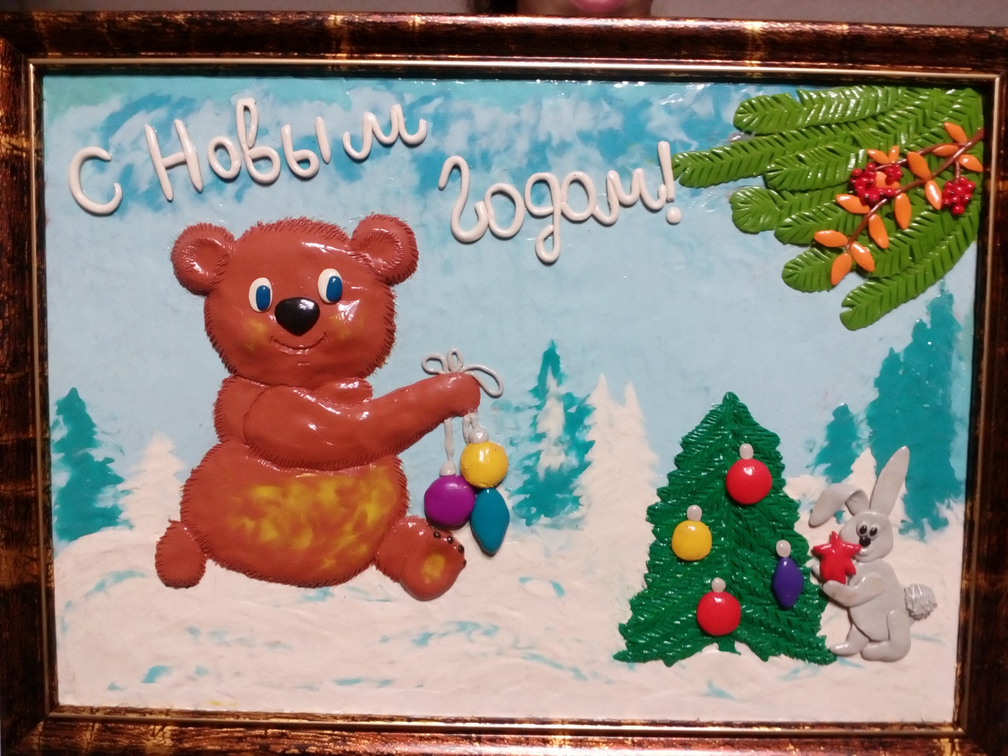

**Руководитель: Шапиева Х. М.**

**г. Избербаш**

Проводимая мной работа показывает, что системность и поэтапность занятий с использованием нетрадиционной техники в изобразительной деятельности *«Пластилинографии»*, способствовала формированию прочных изобразительных навыков и развитию творческих способностей у детей дошкольного возраста.

Результаты показывают:

• У детей появился повышенный интерес, творческая активность. Дети с желанием и интересом посещают кружок *«Волшебный пластилин»*.

• В работах детей преобладают новизна и оригинальность.

• Дети свободно экспериментируют с художественными материалами и инструментами.

• У детей хорошо развиты сенсорные способности, композиционные навыки.

• Хорошо развита координация рук, мелкая моторика.

На кружковых занятиях, с использованием нетрадиционной техники пластилиновой графики, происходит:

Обогащение сенсорно-чувственного опыта при экспериментировании с формой, цветом, при решении задач по созданию выразительных образов.

Обогащение знаний детей о мире вещей и природы.

Обогащение активного и пассивного словаря детей. Развитие мелкой моторики, что способствует умениям правильно держать карандаш и писать в школе.

Все наши работы близки и понятны ребенку. Мы лепили самые разнообразные работы. Животные, овощи, фрукты, грибы, насекомые, птицы, обитатели подводного царства, времена года, природа оживали под действием пластилина.

Техника пластилиновой графики в лепке уникальна. Дети с удовольствием придумывали новые, интересные темы для картин, использовали в своих работах разные приёмы лепки.

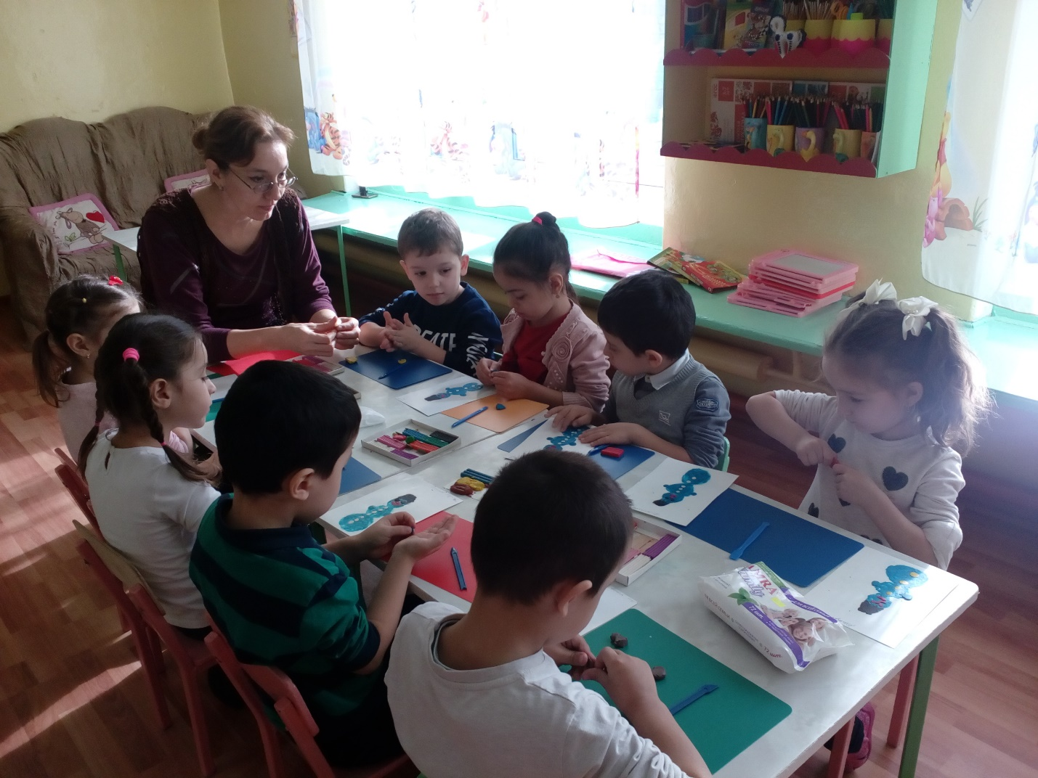

Выставки картин нашего кружка в технике пластилиновой графики украшают уголок нашей группы в детском саду. Это индивидуальные работы и коллективные: *«Букет цветов»*, *«Елочка зеленая»*, «Наступила весна. Расцвела мимоза» и другие.

Работы детей в течении года я размещала в интернете на творческих сайтах:» Маам. ру для воспитателей», одноклассники в группах «Детский сад», *«Всё о дошколятах»*, *«Я Воспитатель»*, *«Воспитательская копилка»*.

Работая с детьми над индивидуальными и коллективными картинами, я сделала вывод, что работая с пластилином, дети помогали друг другу, старались вместе довести работу до конца.

Подводя, итог нашей работе с пластилином мы поняли, что у детей сформировалась любознательность, наблюдательность, самостоятельность и умение оценивать не только других, но и себя. Дети научились планировать свою деятельность, прогнозировать и оценивать ее результаты. Тем самым проявляют уважение к индивидуальным работам своих товарищей, помогают им контролировать свою деятельность работе.

Лепка даёт удивительную возможность моделировать мир, удивляет своей непредсказуемостью, повышает сенсорную чувствительность (способствует тонкому восприятию формы, фактуры, цвета, пластики, развивает воображение, формирует умение планировать работу по реализации замысла, предвидеть результат, а самое главное - способствует развитию творческой личности.

